Лабораторна робота №6
Розробка клієнтських додатків з використанням Blazor WebAssembly.
Мета: отримати навички створення та інтеграції клієнтського додатку з RESTful Web API за допомогою Blazor WebAssembly.
Хід роботи
Завдання 1.
Створіть у своєму рішенні проект Blazor WebAssembly, який взаємодіятиме з WebAPI. Розробіть сторінки та необхідні компоненти для виконання CRUD-операцій з існуючими сутностями. Додайте валідацію для створених форм.
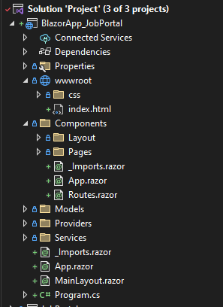
Рис. 1.1. Стоврений проект Blazor WebAssembly
Лістинг (Program.cs) налаштувань створеного проекту:
using BlazorApp_JobPortal;
using Blazored.LocalStorage;
using JobPortal.BlazorApp.Providers;
using JobPortal.BlazorApp.Services;
using Microsoft.AspNetCore.Components.Authorization;
using Microsoft.AspNetCore.Components.Web;
using Microsoft.AspNetCore.Components.WebAssembly.Hosting;

var builder = WebAssemblyHostBuilder.CreateDefault(args);

builder.Services.AddBlazoredLocalStorage();
builder.Services.AddAuthorizationCore();

builder.Services.AddScoped<AuthenticationStateProvider, ApiAuthenticationStateProvider>();

builder.RootComponents.Add<App>("#app");
builder.RootComponents.Add<HeadOutlet>("head::after");

builder.Services.AddScoped(sp => new HttpClient { BaseAddress = new Uri(builder.HostEnvironment.BaseAddress) });
builder.Services.AddScoped(sp =>
new HttpClient { BaseAddress = new Uri("https://localhost:7283/api/") });

builder.Services.AddScoped<JobsService>();
builder.Services.AddScoped<AuthService>();

await builder.Build().RunAsync();

Лістинг моделей створеного проекту (з серверною валідацією):
namespace JobPortal.BlazorApp.Models
{
public class UserDto
{
public string Id { get; set; }
public string UserName { get; set; }
public string Email { get; set; }
public string Role { get; set; }
public DateTime CreatedAt { get; set; }
}
}

using System.ComponentModel.DataAnnotations;

namespace JobPortal.BlazorApp.Models
{
public class RegisterDto
{
[Required(ErrorMessage = "Введіть повне ім'я")]
public string FullName { get; set; } = string.Empty;

[Required(ErrorMessage = "Введіть Email")]
[EmailAddress(ErrorMessage = "Некоректний формат Email")]
public string Email { get; set; } = string.Empty;

[Required(ErrorMessage = "Введіть пароль")]
[MinLength(6, ErrorMessage = "Пароль має бути мінімум 6 символів")]
public string Password { get; set; } = string.Empty;

[Required(ErrorMessage = "Підтвердіть пароль")]
[Compare(nameof(Password), ErrorMessage = "Паролі не співпадають")]
public string ConfirmPassword { get; set; } = string.Empty;

[Required(ErrorMessage = "Оберіть роль")]
public string Role { get; set; } = "Candidate";
}
}

using System.ComponentModel.DataAnnotations;

namespace BlazorApp_JobPortal.Models
{
public class LoginDto
{
[Required(ErrorMessage = "Введіть Email")]
[EmailAddress(ErrorMessage = "Некоректний формат Email")]
public string Email { get; set; } = string.Empty;

[Required(ErrorMessage = "Введіть пароль")]
public string Password { get; set; } = string.Empty;
}
}

namespace BlazorApp_JobPortal.Models
{
public class AuthResponseDto
{
public string Token { get; set; } = string.Empty;
public bool IsSuccess { get; set; }
public string? ErrorMessage { get; set; }
}
}

using System.ComponentModel.DataAnnotations;

namespace JobPortal.BlazorApp.Models
{
public class JobDto
{
public int Id { get; set; }
[Required(ErrorMessage = "Введіть назву вакансії")]
[MinLength(3)]
public string Title { get; set; }

[Required(ErrorMessage = "Введіть опис")]
public string Description { get; set; }

[Required(ErrorMessage = "Введіть назву компанії")]
public string Company { get; set; }
}
}

Лістинг сервісів створеного проекту:
using BlazorApp_JobPortal.Models;
using Blazored.LocalStorage;
using JobPortal.BlazorApp.Models;
using JobPortal.BlazorApp.Providers;
using Microsoft.AspNetCore.Components.Authorization;
using System.Net.Http.Json;

namespace JobPortal.BlazorApp.Services
{
public class AuthService
{
private readonly HttpClient _http;
private readonly ILocalStorageService _localStorage;
private readonly AuthenticationStateProvider _authStateProvider;

public AuthService(HttpClient http, ILocalStorageService localStorage, AuthenticationStateProvider authStateProvider)
{
_http = http;
_localStorage = localStorage;
_authStateProvider = authStateProvider;
}

public async Task<bool> Register(RegisterDto model)
{
var result = await _http.PostAsJsonAsync("account/register", model);
return result.IsSuccessStatusCode;
}

public async Task<bool> Login(LoginDto model)
{
var result = await _http.PostAsJsonAsync("account/login", model);

if (!result.IsSuccessStatusCode)
return false;

var response = await result.Content.ReadFromJsonAsync<AuthResponseDto>();

if (response == null || string.IsNullOrEmpty(response.Token))
return false;

await _localStorage.SetItemAsync("authToken", response.Token);

((ApiAuthenticationStateProvider)_authStateProvider).MarkUserAsAuthenticated(response.Token);

return true;
}

public async Task Logout()
{
await _localStorage.RemoveItemAsync("authToken");
((ApiAuthenticationStateProvider)_authStateProvider).MarkUserAsLoggedOut();
_http.DefaultRequestHeaders.Authorization = null;
}
}
}

using Blazored.LocalStorage;
using JobPortal.BlazorApp.Models;
using System.Net.Http.Headers;
using System.Net.Http.Json;

namespace JobPortal.BlazorApp.Services
{
public class JobsService
{
private readonly HttpClient _http;
private readonly ILocalStorageService _localStorage;

public JobsService(HttpClient http, ILocalStorageService localStorage)
{
_http = http;
_localStorage = localStorage;
}

private async Task SetAuthHeader()
{
var token = await _localStorage.GetItemAsync<string>("authToken");

if (!string.IsNullOrEmpty(token))
{
_http.DefaultRequestHeaders.Authorization =
new AuthenticationHeaderValue("Bearer", token);
}
}

public async Task<List<JobDto>> GetJobs()
{
// await SetAuthHeader();
return await _http.GetFromJsonAsync<List<JobDto>>("jobs");
}

public async Task<JobDto> GetJob(int id)
{
// await SetAuthHeader();
return await _http.GetFromJsonAsync<JobDto>($"jobs/{id}");
}

public async Task CreateJob(JobDto job)
{
await SetAuthHeader();
await _http.PostAsJsonAsync("jobs", job);
}

public async Task UpdateJob(JobDto job)
{
await SetAuthHeader();
await _http.PutAsJsonAsync($"jobs/{job.Id}", job);
}

public async Task DeleteJob(int id)
{
await SetAuthHeader();
await _http.DeleteAsync($"jobs/{id}");
}
}
}

Лістинг сторінки виведення вакансій проекту:
@page "/jobs"
@using JobPortal.BlazorApp.Models
@using JobPortal.BlazorApp.Services
@using Microsoft.JSInterop
@inject JobsService JobsService
@inject IJSRuntime JS

<h3>Вакансії</h3>

@if (jobs == null)
{
<div class="d-flex justify-content-center">
<div class="spinner-border text-primary" role="status">
<span class="visually-hidden">Завантаження...</span>
</div>
</div>
}
else
{
<div class="mb-3 text-end">
<a href="/jobs/create" class="btn btn-success">
<span class="oi oi-plus" aria-hidden="true"></span> Створити нову
</a>
</div>

<table class="table table-hover table-striped">
<thead class="table-dark">
<tr>
<th>Назва</th>
<th>Компанія</th>
<th style="width: 300px;">Дії</th>
</tr>
</thead>
<tbody>
@foreach (var j in jobs)
{
<tr>
<td>
<a href="/jobs/@j.Id" class="text-decoration-none fw-bold">
@j.Title
</a>
</td>
<td>@j.Company</td>
<td>
<div class="btn-group" role="group">
<a href="/jobs/@j.Id" class="btn btn-info btn-sm text-white">
Деталі
</a>
<a href="/jobs/edit/@j.Id" class="btn btn-warning btn-sm">
Редагувати
</a>
<button class="btn btn-danger btn-sm" @onclick="() => Delete(j.Id, j.Title)">
Видалити
</button>
</div>
</td>
</tr>
}
</tbody>
</table>
}

@code {
List<JobDto>? jobs;

protected override async Task OnInitializedAsync()
{
await LoadJobs();
}

private async Task LoadJobs()
{
try
{
jobs = await JobsService.GetJobs();
}
catch (Exception ex)
{
Console.WriteLine($"Помилка завантаження: {ex.Message}");
}
}

async Task Delete(int id, string title)
{
bool confirmed = await JS.InvokeAsync<bool>("confirm", $"Ви впевнені, що хочете видалити вакансію '{title}'?");

if (confirmed)
{
await JobsService.DeleteJob(id);
await LoadJobs();
}
}
}

Лістинг сторінки реєстрації користувача:
@page "/register"
@using JobPortal.BlazorApp.Models
@using JobPortal.BlazorApp.Services
@using Microsoft.AspNetCore.Components.Forms
@inject AuthService AuthService
@inject NavigationManager Navigation

<div class="row justify-content-center mt-5">
<div class="col-md-6 col-lg-4">
<div class="card shadow">
<div class="card-header bg-primary text-white">
<h3 class="card-title text-center mb-0">Реєстрація</h3>
</div>
<div class="card-body">

@if (!string.IsNullOrEmpty(ErrorMessage))
{
<div class="alert alert-danger">@ErrorMessage</div>
}

<EditForm Model="registerModel" OnValidSubmit="HandleRegistration">
<DataAnnotationsValidator />

<div class="mb-3">
<label class="form-label">ПІБ (Повне ім'я)</label>
<InputText @bind-Value="registerModel.FullName" class="form-control" placeholder="Іван Іванов" />
<ValidationMessage For="@(() => registerModel.FullName)" />
</div>

<div class="mb-3">
<label class="form-label">Email</label>
<InputText @bind-Value="registerModel.Email" class="form-control" placeholder="example@mail.com" />
<ValidationMessage For="@(() => registerModel.Email)" />
</div>

<div class="mb-3">
<label class="form-label">Хто ви?</label>
<InputSelect @bind-Value="registerModel.Role" class="form-select">
<option value="Candidate">Шукач роботи</option>
<option value="Employer">Роботодавець</option>
</InputSelect>
</div>

<div class="mb-3">
<label class="form-label">Пароль</label>
<InputText @bind-Value="registerModel.Password" type="password" class="form-control" />
<ValidationMessage For="@(() => registerModel.Password)" />
</div>

<div class="mb-3">
<label class="form-label">Підтвердження паролю</label>
<InputText @bind-Value="registerModel.ConfirmPassword" type="password" class="form-control" />
<ValidationMessage For="@(() => registerModel.ConfirmPassword)" />
</div>

<div class="d-grid gap-2">
<button type="submit" class="btn btn-success" disabled="@IsProcessing">
@if (IsProcessing)
{
<span class="spinner-border spinner-border-sm"></span> <span> Реєстрація...</span>
}
else
{
<span>Зареєструватися</span>
}
</button>
</div>
</EditForm>
</div>
<div class="card-footer text-center">
<small>Вже є акаунт? <a href="/login">Увійти</a></small>
</div>
</div>
</div>
</div>

@code {
private RegisterDto registerModel = new RegisterDto();
private bool IsProcessing = false;
private string? ErrorMessage;

private async Task HandleRegistration()
{
IsProcessing = true;
ErrorMessage = null;

try
{
var isSuccess = await AuthService.Register(registerModel);
if (isSuccess)
{
Navigation.NavigateTo("/login");
}
else
{
ErrorMessage = "Помилка реєстрації. Перевірте дані.";
}
}
catch (Exception ex)
{
ErrorMessage = $"Помилка: {ex.Message}";
}
finally
{
IsProcessing = false;
}
}
}

Лістинг Program.cs API проекту (додаємо дозвіл використання Blazor):
builder.Services.AddCors(options =>
{
options.AddPolicy("AllowBlazorClient",
policy =>
{
policy.WithOrigins("https://localhost:5288", "http://localhost:5288")
.AllowAnyHeader()
.AllowAnyMethod();
});
});

Результат виконаного завдання:
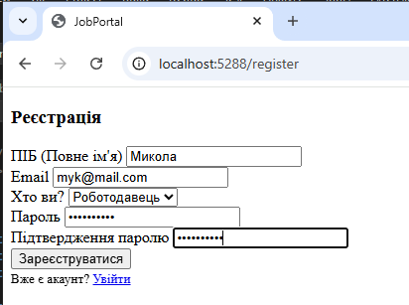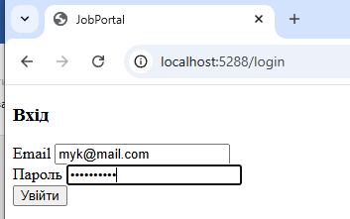
Рис. 1.2-3. Реєстрація та авторизація користувача
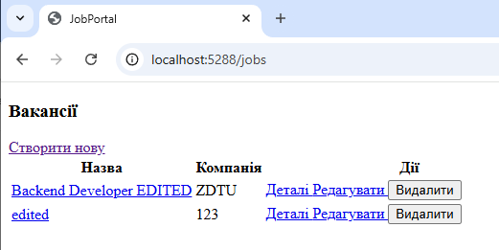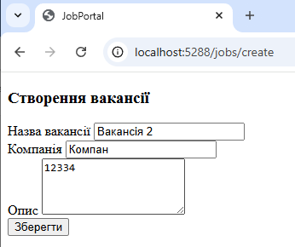
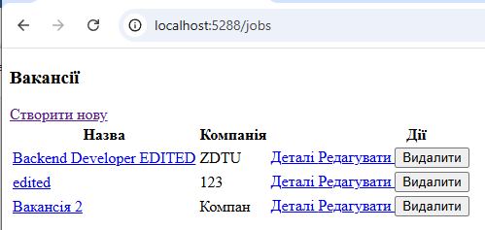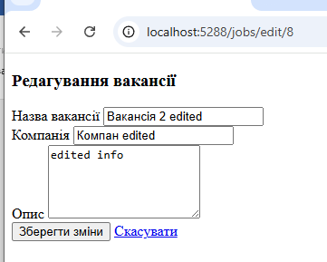

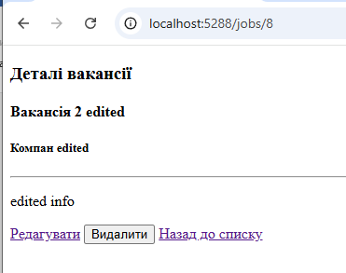
Рис. 1.4-8. CRUD операції з вакансіями

Висновок: в рамках цієї лабораторної роботи були успішно набуті ключові навички роботи з сучасною архітектурою веб-додатків, сфокусовані на розробці Web API та реалізації механізмів безпеки в середовищі ASP.NET Core.

